**第 1 次作业**

**课程名称： 数据库系统原理**

院系名称 网络空间安全学院

专 业

班 级

学 号

姓 名

**第1章 数据库系统概论**

**一、选择题**

1、使用二维表格结构表达数据和数据间的联系的数据模型是（ C ）

A.层次模型 B.网状模型

C.关系模型 D.实体-联系模型

2、DB、DBS、DBMS间的关系是（ C ）

A.DB包括DBMS和DBS B.DBMS包括DB和DBS

C.DBS包括DB和DBMS D.DBS与DB和DBMS无关模型

3、在数据库中存储的是（ A ）

A.数据 B、数据模型

C.数据及数据之间的联系 D、信息

4、数据库系统中，用（ B ）描述全部数据的整体逻辑结构。

A.外模式 B.模式

C.内模式 D.数据模式

5、数据库中，导致数据不一致的根本原因是（ C ）

A.数据量太大 B.数据安全性不高

C.数据冗余 D.数据完整性约束不强

6、划分层次型、网状型和关系型数据库的原则是（ D ）

A.记录的长度 B.文件的大小

C.联系的复杂程度 D.数据及联系的表示形式

7、数据库三级模式体系结构的划分，主要有利于保持数据库的（ B ）

A.数据安全性 B.数据独立性

C.结构规范化 D.操作可行性

8、在数据库系统中，用（ A ）描述用户局部数据的逻辑结构，他是用户和数据库系统间的接口。

A.外模式 B.模式

C.内模式 D.数据模式

9、数据库系统中，用（ C ）描述全部数据的物理存储视图。

A.外模式 B.模式

C.内模式 D.数据模式

10、数据库系统中用于定义和描述数据库逻辑结构的语言是（ B ）

A.DML B.DDL

C.DCL D.SQL

11、数据库系统支持的数据共享指的是（ C ）

A.同一应用的多个程序共享同一数据集合

B.多个用户、同一语言程序共享同一数据集合

C.多个用户共享同一数据文件

D.多语言、多个用户、多个应用相互覆盖使用同一数据集合

12、数据库系统中，当内模式发生变化时，采用（ B ）来保证数据的物理独立性。

A.修改模式定义 B.修改模式/内模式映像

C.修改应用程序 D.修改外模式定义

**二、填空题**

1、指出下列缩写的含义：

（1）DML： 数据操纵语言 （2）DBMS： 数据库管理系统

（3）DDL： 数据定义语言

（4）DD： 分布式数据库 （5）DBS： 数据库系统 （6）DBA： 数据库管理员

2、数据库管理技术经历了（ 人工管理 ）、（ 文件系统 ）、（数据库管理系统）三个阶段。

3、DBS组成部分包括（ 数据库 ）、（数据库管理系统）、（硬件平台）、（ 软件平台）、（数据库管理员）五部分。

4、DBMS是位于（ 用户 ）和（ 操作系统 ）之间的一层管理软件。

5、数据库和文件的根本区别是（ 它们的数据存储方式和访问方式）。

6、DBMS提供的数据控制功能包括（安全性保护 ）、（ 数据的完整性检查 ）、（ 并发控制 ）、（ 数据恢复功能）。

7、数据库中，数据模型用于（ 对现实世界进行抽象的工具 ），数据模型应当满足（ 模拟现实世界）、（使人容易理解）、（便于在计算机上实现 ）三方面要求。

8、数据模型的三要素包括（ 数据结构 ）、（ 数据操作 ）、（ 完整性约束条件 ）。

9、概念模型也称为（ 信息模型 ），是（ 对数据和信息建模 ），主要用于（ 数据库设计 ），与具体的DBMS和机器（ 无关 ）。

10、基本数据模型是（数据建模），主要用于（DBMS的实现 ）。

11、数据的独立性是指（ 数据的物理存储与逻辑表示之间的独立关系 ），可以分为（ 逻辑独立性 ）和（ 物理独立性 ）。

12、数据库系统中人员主要包括（系统分析员 ）、（ 数据库设计人员 ）和（ 应用程序员 ）。

13、数据库系统的软件包括（ 数据库管理系统 ）、（ 操作系统 ）、（ 主语言系统 ）、（ 应用程序软件 ）和（ 用户数据库 ）。

**三、简答题**

1、什么是数据库、数据库系统、数据库管理系统，DBMS的主要功能是什么？

答：1.数据库是一个文件系统，保存了一系列有组织的数据。

2．数据库系统是由数据库、数据库管理系统、应用程序、数据库管理员四部分构成。

3.数据库管理系统是对数据进行管理的大型系统软件

4.DBMS主要功能包括：数据定义、数据组织、存储和管理、事务管理和运行管理、安全性

2、什么是数据独立性？包括哪两个方面？数据库系统是如何保证两个方面的独立性的？

答：

1.数据独立性是指数据库系统在某一层次模式上的改变不会使它的上一层模式也发生改变的能力，数据独立性包括数据逻辑独立性和数据物理独立性

2. 数据库系统通过提供两级映射来实现数据的独立性

3、简述关系数据模型的三要素内容及关系模型的优缺点。

答：数据结构、数据操作和数据上的约束，数据结构主要描述数据的类型、内容、性质以及数据间的联系等，是目标类型的集合；数据操作是指对数据库中的数据进行操作的方法，包括查询、插入、删除和更新等；数据上的约束是指在数据库中对数据进行限制和约束的条件，包括主键、外键、唯一性约束、参照完整性约束；

2.关系模型的优点有：1. 关系模型和格式化模型不同，它是简历在严格的数学概念的基础上的；2. 关系模型的概念单一。无论实体还是实体之间的联系都用关系来表示。对数据库的检索和更新结果也是关系，所以其数据结构简单；3. 关系模型具有较高的可扩展性和可维护性。

关系模型的缺点有：1. 关系模型无法很好地处理非数值型数据；2. 关系模型在处理大量数据时效率较低。

**第2章 关系模型与关系代数**

1. 选择题

1、关于关系模型，下列叙述不正确是（ D ）

1. 一个关系至少要有一个候选码 B.列的次序可以任意交换

C. 行的次序可以任意交换 D. 一个列的值可以来自不同的域

2、下列说法正确的是（  A ）

1. 候选码都可以唯一的标识一个元组  B、候选码中只能包含一个属性

C、主属性可以取空值     D、关系的外码不可以取空值

3、关系操作中，操作的对象和结果是（  B ）。

A、记录    B、集合    C、元组     D、列

4、假设存在一张职工表，包含“性别”属性，要求这个属性的值只能取“男”或“女”，这属于（ C  ）

A、实体完整性     B、参照完整性      C、用户定义的完整性      D、关系的不变性

5、有两个关系R（A,B,C）和S（B,C,D），将R和S进行自然连接，结果包含几列。（ B ）

A、6     B、4    C、5    D、2

6、实体完整性规则是指关系中（ C ）

A、不允许有空行 B、属性值不允许为空

C、主键值不允许为空且互不相同 D、外键值不允许为空

7、设有关系R和S如题8图：

|  |  |  |  |
| --- | --- | --- | --- |
| R | A | B | C |
| a | b | c |
| d | a | f |
| c | b | d |

|  |  |  |  |
| --- | --- | --- | --- |
| S | A | B | C |
| b | g | A |
| d | a | F |

题7图

则R与S进行差运算，其结果的元组数为（ B ）

A.1 B.2

C.3 D.5

8、设有关系R如题8图所示：

R

|  |  |  |  |
| --- | --- | --- | --- |
| 学号 | 姓名 | 专业 | 入学年份 |
| 97001 | 王敏 | 数学 | 1980 |
| 95002 | 高丰 | 经济学 | 1980 |
| 95003 | 梅婷 | 数学 | 1980 |
| 93013 | 王明 | 计算机 | 1981 |
| 94012 | 杨山 | 计算机 | 1984 |

题8图

则专业，入学年份(R)的元组数为( D )

A．2 B．3

C．4 D．5

9、设四元关系R（A，B，C，D），则下面不正确的是（ D ）

A.为取属性D，B的两列组成新关系

B.为取属性的值是4，2的两列组成新关系

C.与是等价的

D.与是相同关系

10、设有关系R和S如下表：

R S T

|  |  |  |  |  |  |  |  |  |  |  |  |
| --- | --- | --- | --- | --- | --- | --- | --- | --- | --- | --- | --- |
| A | B | C |  | B | C | D |  | A | B | C | D |
| a  b  c | b  b  a | c  f  d | b  b  a | c  c  d | d  e  b | a  a  c | b  b  a | c  c  d | d  e  b |

则关系T是关系R和关系S的（ A ）

A．自然连接结果 B．连接结果 C．笛卡尔积 D．并

12、设有关系R（A，B，C）和S（A，D）则与RS等价的关系代数表达式是（ C ）

A.R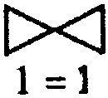S B.

C. ） D.

13.设有关系R和S如下表所示，则R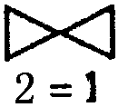S的值是（ A ）

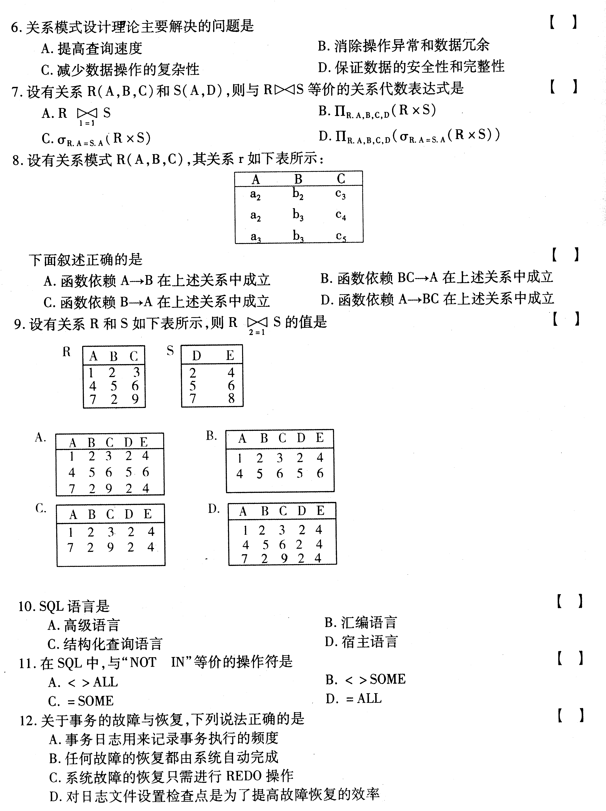

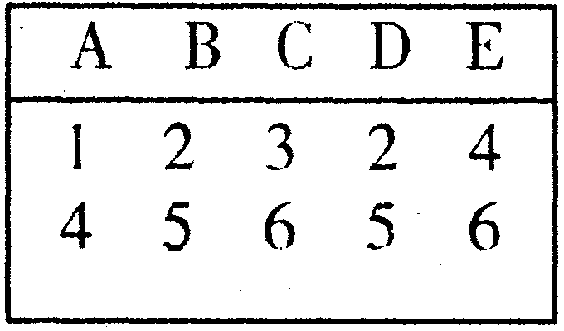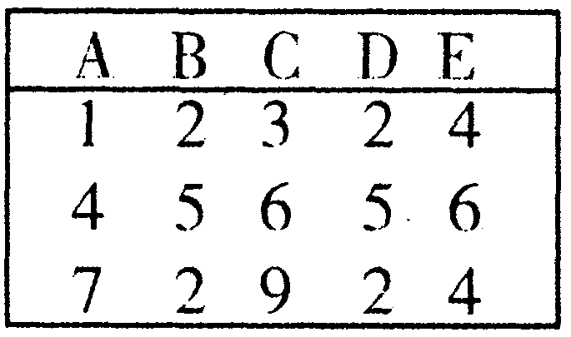A. B.

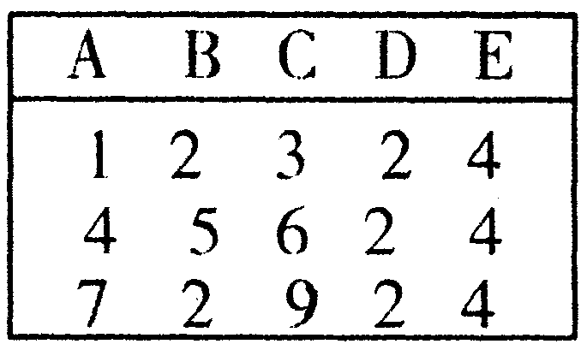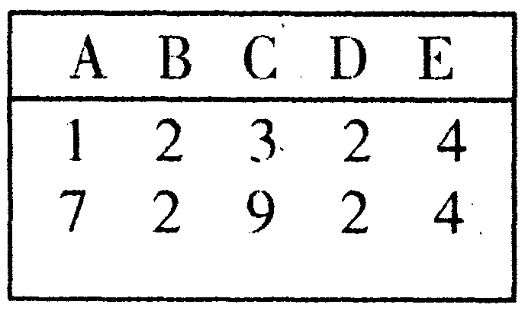C. D.

14、下面关于自然连接和等值连接的叙述中，不正确的是( B )

A．自然连接是一种特殊的等值连接

B．自然连接要求在两个关系中有公共属性，而等值连接不必

C．两种连接都可以只用笛卡尔积和选择运算导出

D．自然连接要在结果中去掉重复的属性，而等值连接不必

二、填空题

1.在关系模型中，关系操作包括查询、 插入 、 更新 、和 删除 等。

2.关系模型的三类完整性约束是指 实体完整性 、 参照完整性 、 用户定义的完整性 。

3.关系模型中包括8种查询操作，其中 交 、 差 、并、 除 和笛卡尔积5种基本操作，其他操作可以用基本操作定义和导出。

4.职工（职工号，姓名，年龄，部门号）和部门（部门号，部门名称）存在引用关系，其中

部门号 参照关系， 部门号 外码。

5. 在关系数据库中，关系是一个二维表，在专门的关系代数运算中，可以从水平（行）的角度对关系进行操作，即 选择 操作；也可以从垂直（列）的角度对关系进行操作，即 投影 操作。

6.关系模式R(U, D, DOM, F) 中，R为关系名，U为组成该关系的属性名的集合，D为属性集U中所有属性所来自的域的集合，DOM为属性向域的映像集合，F为 关系模式的完整性约束条件集合。 。

7.关系模型中有三类完整性约束，分别是：实体完整性、参照完整性、用户定义的完整性。在数据库表的定义中，限制某属性列的取值在1到9的范围内，属于数据的\_\_\_\_ \_\_\_\_\_用户定义的完整性\_\_\_\_约束。

三、计算题

设有关系R和S，试求下列运算结果。

|  |  |  |  |  |  |  |  |  |  |  |  |  |  |  |  |  |  |  |  |  |  |  |  |  |  |  |  |  |
| --- | --- | --- | --- | --- | --- | --- | --- | --- | --- | --- | --- | --- | --- | --- | --- | --- | --- | --- | --- | --- | --- | --- | --- | --- | --- | --- | --- | --- |
| R   |  |  |  | | --- | --- | --- | | A | B | C | | a1 | b1 | 5 | | a1 | b2 | 6 | | a2 | b3 | 8 | | a2 | b4 | 12 | | |  |  | | --- | --- | | B | E | | b1 | 3 | | b2 | 7 | | b3 | 10 | | b3 | 2 | | b5 | 2 |   S |

|  |  |
| --- | --- |
| 1. πA,B(R)   C:\Users\MI\Documents\WeChat Files\wxid_37zgngj10z2o22\FileStorage\Temp\a7c15434d6f692680b23df4a4e47f97.jpg  (3) R S  C:\Users\MI\Documents\WeChat Files\wxid_37zgngj10z2o22\FileStorage\Temp\d25ee41028f6ef77b8dc838fb88b7b8.jpg | 1. σE>5(S)   C:\Users\MI\Documents\WeChat Files\wxid_37zgngj10z2o22\FileStorage\Temp\04bcc4174dc9787261b78454d9566ca.jpg |

四、综合题。

1、假设有一个数据库包含以下关系模式：

Teacher（Tno，Tname，Tage，Tsex）

Department（Dno，Dname，Tno）

Work（Tno，Dno，Year，Salary）

教师表Teacher由教师代码Tno、教师名字Tname、教师年龄Tage、教师性别Tsex组成。

系表Department由系代码Dno、系名Dname、系主任代Tno码组成。

工作表Work由教师代码Tno、系代码Dno、入职年份Year、工资Salary组成。

使用关系代数表示每个查询。

1. 列出工资超过5000的教师的不同年龄；

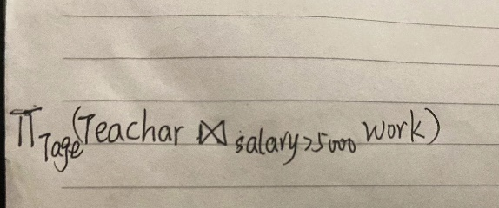

1. 查找不在计算机系工的教师代码；

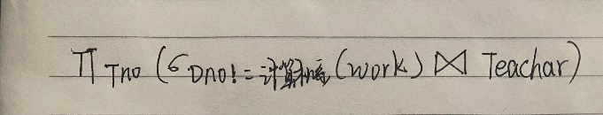

1. 系主任T1管辖范围内的所有教师姓名。

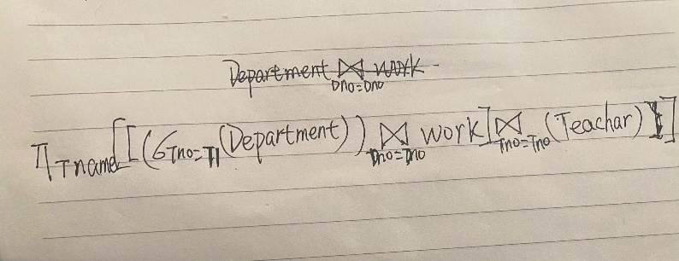

2、教学信息管理数据库ScoreDB中有Student、Class、Course和Score四个基本表，数据库模式如下：

Class(classNo, className, institute, grade, classNum)——班级编号、班级名称、所属学院、年级、班级人数

Student(studentNo, studentName, sex, birthday, native, nation, classNo)——学号、学生姓名、性别、出生日期、籍贯、国籍、班级编号

Course(courseNo, courseName, creditHour, courseHour, priorCourse)——课程编号、课程名称、学分、课程学时、先修课程号

Score(studentNo, courseNo, score)——学号、课程号、成绩

请基于该数据库模式用关系代数完成如下操作：

1. 查找所有学分为4的课程的课程编号、课程名称以及其先修课程信息；

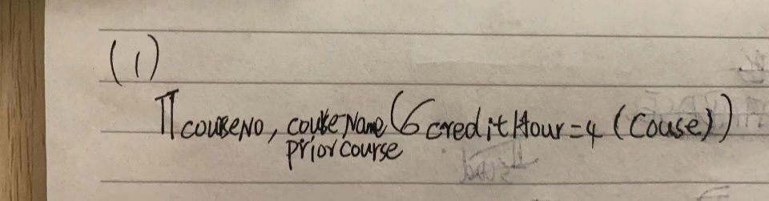

1. 查找来自北京的所有学生信息；

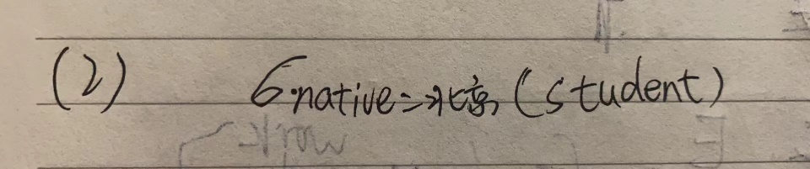

1. 查找成绩在80到90分之间的同学的学号、姓名、课程号和成绩；

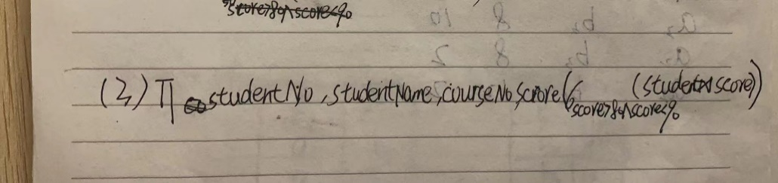

1. 查找有先修课程（先修课程不为空值）的所有课程信息；

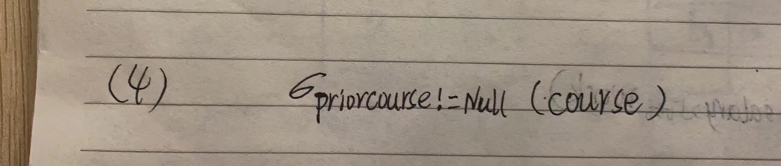

1. 查找选修过《高等数学》课程的所有女生的学号及姓名；

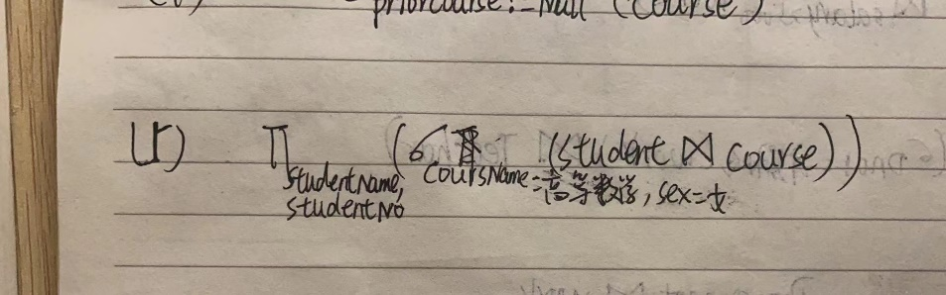

1. 查找会计学院和信息管理学院的全部班级信息；

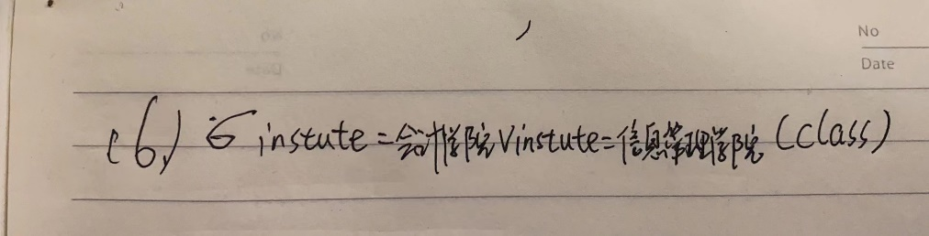

1. 查询名称中含有“计算”两字且班级人数不超过50的所有班级的班级编号、班级名称、所属学院和年级信息；

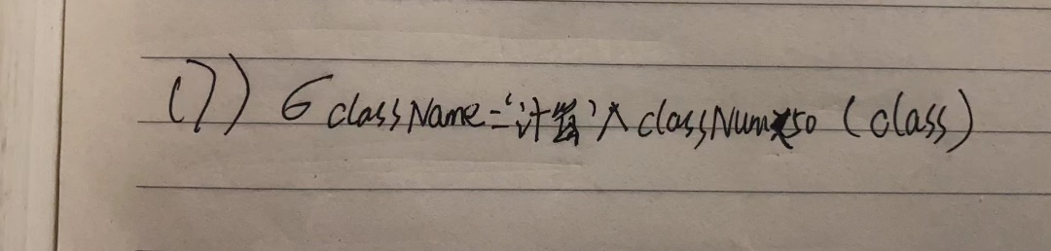

1. 查找所有女生的学号、姓名、班级编号；

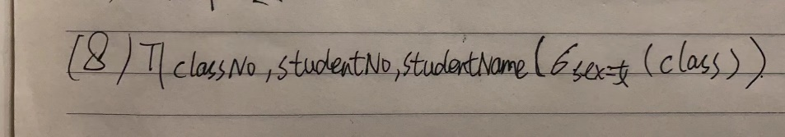

1. 查询同时被“李小勇”和“刘方晨”两位同学选修的所有课程的课程编号和课程名称。

